C o l l è g e O l y m p e

Menus du 27 au 31 mars 2017
(sous réserve de modifications)

Lundi 27 mars Mardi 28 mars

Poireaux vinaigrette Chou blanc* aux fruits secs
ou salade de soja ou radis*

Escalope de poulet Colin meunière
Pâtes bio  Duo de haricots/chou fleur

Yaourt Fromage

Fruit* Flan caramel

* produit frais de saison (priorité est donnée aux fruits et légumes
cultivés dans la couronne bordelaise et le Lot-et-Garonne)
Les céréales et l’huile issues de l’agriculture biologique sont privilégiées.

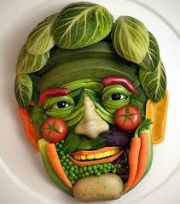

Jeudi 30 mars Vendredi 31 mars
Salade de pâtes Champignons à la grecque
ou taboulé ou asperges

Colombo de porc Hachis parmentier
Poêlée champignons/julienne de légumes Salade verte
Fromage blanc Yaourt

Biscuit Fruit *

Le principal Le gestionnaire

N. BONNET O. AUCHTER

